巴市一中2011-2012学年高一下学期4月月考生物试题
说明：本试题分第Ⅰ卷（选择题）和第Ⅱ卷（非选择题），考试时间为60分钟，卷面总分为100分，第Ⅰ卷应涂在答题卡上，考试完毕后，只交第Ⅱ卷和答题卡。
第Ⅰ卷 （选择题，共60分）
一、单项选择题（30X2 共60分）
1．ATP转化为ADP可表示如下，式中X代表
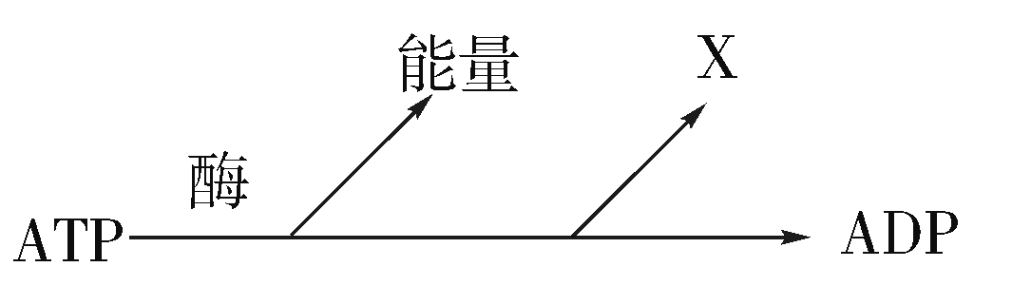
A．H₂O B．[H] C．P D．Pi
2．下列有关酶的叙述，其中正确的是
A．酶提供了使反应能进行所必需的活化能
B．酶在催化反应时与温度和pH有关，而酶的活性与温度和pH无关
C．若酶的空间结构被破坏，则其正常活性就会丧失
D．一个酶分子只起一次作用
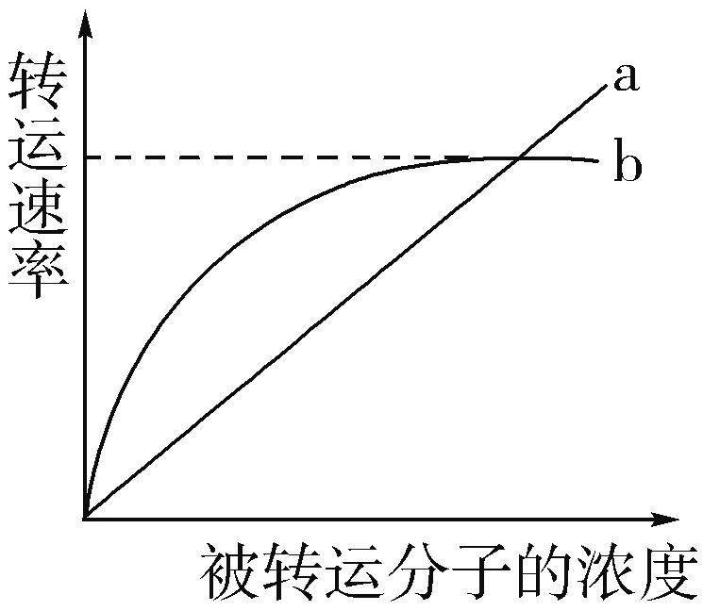
3．下图中曲线a、b表示物质跨(穿)膜运输的两种方式，下列表述正确的是
A．脂溶性小分子物质不能通过方式a运输
B．与方式a有关的载体蛋白覆盖于细胞膜表面
C．方式b的最大转运速率与载体蛋白数量有关
D．抑制细胞呼吸对方式a和b的转运速率均有影响
4．下列跨膜运输的生理活动中，属于主动运输的是
A．酒精进入胃黏膜细胞
B．二氧化碳由静脉血进入肺泡内
C．原尿中的葡萄糖进入肾小管上皮细胞
D．水分子进出细胞
5. 证明酶具有催化性、专一性、高效性的实验，选用的对照条件分别是
A．化学催化剂，同一物质，自然条件B．自然条件，不同物质，化学催化剂
C.自然条件，同一物质，化学催化剂 D．化学催化剂，不同物质，自然条件
6.取经过编号的5支试管分别加入2 mL 0.5 mol/L的过氧化氢溶液，进行如下试验，根据实验内容，下列说法正确的是
试管编号 | 1 | 2 | 3 | 4 | 5
加入物质 | 适量唾液 | 锈铁钉 | 生土豆块 | 熟土豆块 | 生土豆块稀盐酸
实验结果 | 几乎无气泡 | 少量气泡 | 大量气泡 | 几乎无气泡 | 几乎无气泡
A.说明酶具有高效性的是3号和4号试管
B.1号和3号对照不能说明酶有专一性
C.3号和5号对照可以说明酶的活性受pH的影响
D.实验中不能体现酶的活性与温度之间的关系
7. 如果ATP脱去了两个磷酸基，该物质就是组成RNA的基本单位之一，称为
A．尿嘧啶核糖核苷酸
B．鸟嘌呤核糖核苷酸
C．胞嘧啶核糖核苷酸
D．腺嘌呤核糖核苷酸
8．活细胞内合成酶的原料是
A.脂肪酸 B.氨基酸 C.核苷酸 D.氨基酸和核苷酸
9．下列对酶的叙述中正确的是
A.酶的产生和催化都是在活细胞内 B.酶都是蛋白质
C.酶是一类有机物 D.酶在反应前后的质和量可变
10．下列物质中以相同方式通过细胞膜的是
A．甘油和二氧化碳 B．氨离子和水
C．氨基酸和水 D．葡萄糖和糖原
11．物质出入细胞的方式中，自由扩散区别于协助扩散的是
A．由高浓度向低浓度扩散 B．需要载体
C．由低浓度向高浓度扩散 D．不需要载体
12．葡萄糖进入红细胞的方式是
A．协助扩散 B．自由扩散 C．主动运输 D．渗透作用
13．ATP之所以能作为能量的直接来源，是因为
A.ATP在细胞内数量较多
B.ATP中高能磷酸键很稳定
C.ATP中高能磷酸键储存能量多且很不稳定
D.ATP是生物体内惟一的可以释放能量的化合物
14. 下图中能大体反映温度、pH对酶催化作用影响关系的图示分别是
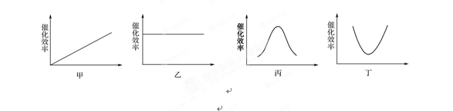

A.甲、丙 B.乙、丙 C.甲、丁 D.丙、丙
15．下面是ATP在酶的作用下水解后的产物及释放能量，表述正确的是
A.A—P～P＋Pi＋能量 B.A—P—P＋Pi＋能量
C.A～P—P＋Pi＋能量 D.A～P～P＋Pi＋能量
16.蔗糖酶只能催化蔗糖的水解，而不能催化麦芽糖、乳糖等二糖的水解；二肽酶可以水解任何由两种氨基酸组成的二肽。对上述现象的分析，正确的是
A．蔗糖酶和二肽酶都具有专一性
B．蔗糖酶具有专一性，二肽酶不具专一性
C．蔗糖酶具有高效性，二肽酶不具高效性
D．蔗糖酶具有专一性，二肽酶具有高效性
17.下列有关酶与ATP的叙述，不正确的是
A．酶主要分布在细胞内
B．人成熟红细胞不能合成酶但能产生ATP
C．酶催化的化学反应都需要消耗ATP
D．ATP的合成与分解离不开酶
18．在验证酶的专一性的实验方法中正确分析实验结果最关键的措施是
A．取新鲜唾液并加以稀释 B．用斐林试剂验证淀粉被分解成麦芽糖
C．用碘液检验淀粉是否分解彻底 D．必须要有对照实验
19．温度影响酶的活性，高温将使酶
A．分解成氨基酸 B．分解成核苷酸
C．空间结构发生改变 D．分解成多肽
20. 同一生物体内的各类活细胞所含酶的
A.种类有差异，数量相同 B.种类有差异，数量不同
C.种类无差异，数量相同 D.种类无差异，数量不同
21．除下列哪种因素外，都可破坏酶的空间结构，从而使酶失去活性
A．强碱 B．强酸 C．高温 D．低温
22．若要使细胞的细胞膜仅具有自由扩散的运输方式，则处理该细胞的物质最可能是
A．淀粉酶 B．蛋白酶 C．脂肪酶 D．胰岛素
23．大肠杆菌在生长时，细胞内钾离子的质量分数是培养液的3000倍。如果在培养液中加入不影响细胞呼吸作用的药物，大肠杆菌细胞内钾离子的质量分数立即下降，这种药物的作用是
A．破坏了线粒体的结构 B．抑制了细胞内呼吸酶的活性
C．破坏了细胞内的遗传物质 D．抑制了细胞膜上载体的活性
24．运动员在百米赛跑时，为骨骼肌细胞直接提供能量的物质是
A.葡萄糖 B.脂肪 C.ATP D.蛋白质
25．如果酶的数量一定，下列哪个图最确切地反映了反应速率与底物数量之间的关系
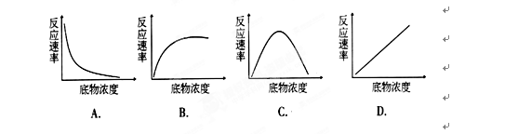

26.以下四组是影响酶活性的主要因素，正确的是
A.底物浓度、pH、温度 B.光照、温度、pH
C.底物浓度、压力、pH D.温度、压力、pH
27.果子酒放久了易产生沉淀，只要加入少量蛋白酶就可使沉淀消失，而加入其他酶则无济于事，这说明
A.酶的催化作用具有专一性 B.酶的化学成分是蛋白质
C.酶的催化作用受环境影响 D.酒中的这种沉淀是氨基酸
28. 在过氧化氢酶中加入双缩脲试剂，结果应该是
A.产生气泡 B.溶液呈蓝色
C.溶液呈紫色 D.产生砖红色沉淀
29.血液凝固是一系列酶促反应过程，采集到的血液在体外下列哪种温度条件下凝固最快
A.0℃ B.15℃ C.25℃ D.35℃
30.在适宜的条件下，用含有过氧化氢酶的鲜猪肝研磨液催化过氧化氢分解，比用FeCl₃催化过氧化氢分解的速度快得多，这说明与无机催化剂相比酶具有的特性是
A.专一性 B.多样性 C.高效性 D.适应性

巴市中学2011-2012学年第二学期4月月考
高一年级 生物试题
第II卷 （非选择题，共40分）
31.（20分）下图为物质出入细胞的3种方式示意图，请据图回答：
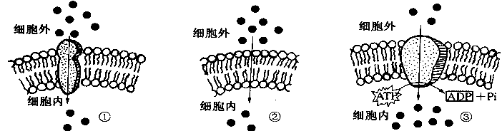(1)物质利用载体出入细胞的运输方式是图[ ] 和[ ] 。
(2)不需要载体又不需要消耗能量的运输方式是图[ ] 。
(3)物质从细胞膜低浓度一侧运到高浓度一侧的运输方式是图[ ] 。
(4)被动运输方式包括 和 。（填文字）
32．（12分）过氧化氢(H₂O₂)是反应活性很高的化学物质，常用于漂白，也用于清洗小的伤口，细胞在代谢过程中，也会产生H₂O₂，它对细胞有毒害作用，但体内有酶的存在可以使其分解为无毒物质，请分析下列一组实验，并回答有关问题。
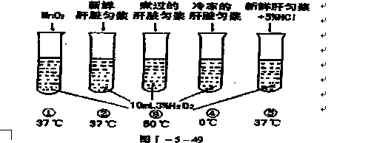

(1)在①～⑤号试管中，最先产生气泡的是___________________号试管，产生气泡最多的是__________________号试管。请写出该试管内所发生化学反应的反应式：________ _ ___。
(2)用点燃但无火焰的卫生香放到①～⑤号试管管口，能观察到的现象是______ ___
_ __。
(3)比较①和②号试管所看到的现象并不相同，说明了什么?
答 ___________________________________________ _________________。
(4) 比较②与③、④、⑤号试管，所看到的现象并不相同，说明什么？
答 ___________________________________________ _________________。
33．（8分）在活细胞中，下图循环过程永不停止地进行着，请运用所学知识，分析回答下面ATP与ADP循环中的有关问题：
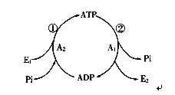
(1)ATP作为生物体生命活动的 物质，其分子结构简式为_______ _，在②过程中，是由于_____________ _键的断裂而释放出能量。
(2)在绿色植物的根细胞内，与①相应的生理活动主要是在细胞内的________中进行的。

巴市中学2011-2012学年第二学期4月月考
高一年级 生物试题答案
题号 | 1 | 2 | 3 | 4 | 5 | 6 | 7 | 8 | 9 | 10 | 11 | 12 | 13 | 14 | 15
答案 | D | C | C | C | B | C | D | D | C | A | D | A | C | D | A
题号 | 16 | 17 | 18 | 19 | 20 | 21 | 22 | 23 | 24 | 25 | 26 | 27 | 28 | 29 | 30
答案 | A | C | D | C | B | D | B | D | C | B | A | A | C | D | C
31.（20分）（1） ① 协助扩散 ③主动运输（2）②自由扩散（3）③主动运输 （4）
